Коллеги, здравствуйте!
Сообщаем, что 30.06.2019 состоится обновление продуктивного контура Системы.

Обращаем Ваше внимание на то, что перед началом работы в Системе после обновления необходимо произвести очистку кэша в браузере за все время (инструкция во вложении к письму) и очистку кэша в Системе
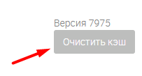

В обновлении будут реализованы следующие изменения:

- Для вкладки «Пользователи» реализован поиск по роли пользователя;

В обновление войдут следующие адаптеры:
- Исходящие – ЕСНСИ «Запрос данных справочников ЦНСИ v2.0.1 (СМЭВ 3)»;
- Исходящие – ЕГИССО «Изменение реестра точек присутствия ОНМСЗ v1.0.2 (СМЭВ 3)»;
- Исходящие – Ространснадзор «Сведения из реестра уведомлений о начале осуществления юридическими лицами и индивидуальными предпринимателями отдельных видов работ и услуг v1.0.1(СМЭВ 3);

В обновлении будут реализованы следующие изменения в модуле ГИС ГМП:
- Для вкладки «Начисления» в столбец "Дата создания" начисления будет подставляться первичная дата создания начисления. После проверки статуса данное значение не будет меняться;
- Реализована кнопка "Скачать csv генератор начислений»
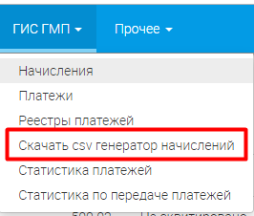
при нажатии на нее происходит скачивание генератора файлов csv, при помощи которых можно создавать файлы в формате csv для импорта начислений из csv;
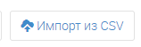
Обращаем Ваше внимание, что перед началом работ необходимо скачать новый шаблон генератора с помощью реализованной кнопки.
- Реализована доработка для перехода на новые форматы ГИС ГМП 1.16.7.

Реализованы правки по адаптерам:
– Исходящие «Выписки из ЕГРИП по запросам органов государственной власти (СМЭВ 3) (Новый)»:
Реализована проверка для полей «ОГРНИП» и «ИНН», блокирующая отправку запроса, в случае если заполнены оба поля; 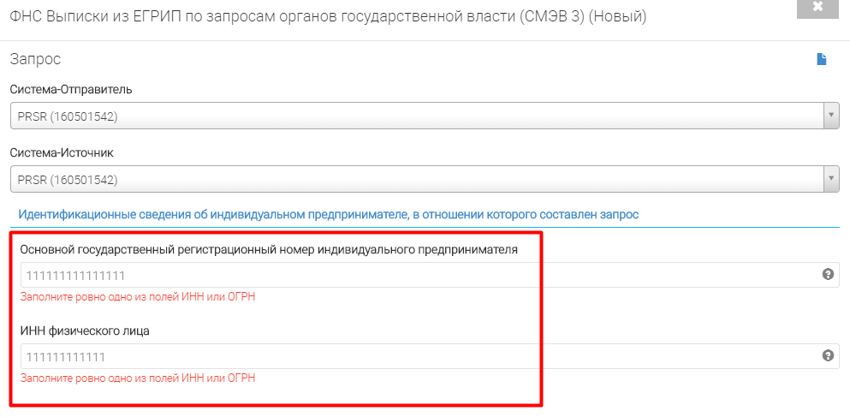

Весь новый функционал успешно прошел нагрузочное тестирование, поведение Системы под наблюдением.

